주차 | 27주차 | 기간 | 2025.03.03  ~  2025.03.09 | 지도교수 | (서명)
이번주 한일 요약 | 1. 탄환 충돌 처리  2. 체력바 추가
<상세 수행내용>
1. 탄환 충돌 처리
발사된 탄환을 ccd 기법을 이용해 충돌 처리, 충돌 시 데미지 이벤트를 발동 시키고, 탄환의 비활상화 시에도 패킷을 보내 클라이언트가 탄환을 삭제할 수 있도록 하였습니다.

2. 체력바 추가
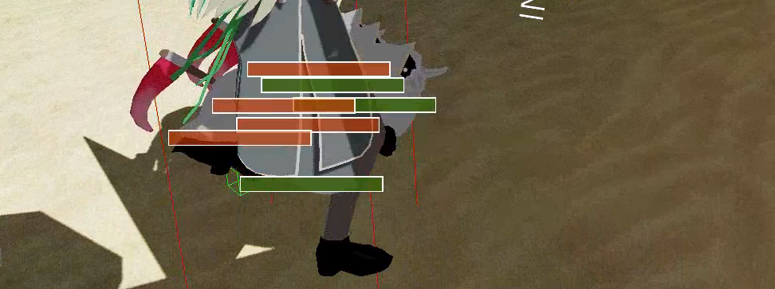
서버에서 엔티티가 데미지를 입었을 시에 현재 체력값을 담은 패킷을 전송하여 클라이언트의 체력바에 적용할 수 있도록 하였습니다.

진행 상황 유튜브 링크:
문제점 정리 | 엔티티가 서버에서 삭제되면 엔티티를 찾을 수 없어져 체력이 0이 될 시에 서버가 체력 패킷을 보내지 못함
해결방안 | 체력이 0이 되었을 때 엔티티를 삭제 시키는 것이 아닌 보존(향후 재사용 kgf 수 있도록 코드 수정)
다음주차 | 28주차 | 다음기간 | 2025.3.10  ~  2025.3.16
다음주 할일 | 1. 캐릭터 별 탄환 설정
지도 교수
Comment

